# 控制面板UI界面

|  |  |  |
| --- | --- | --- |
| **版本号** | **内容变更** | **修改人** |
| V1.0 | 初始内容 | 宋川飞 |
| V1.1 | 1. 为模块分类添加搜索关键字 2. 模块的描述文件中不再提供关键字，由模块的各功能项提供 3. 模块添加检查当前是否有未保存内容的接口 | 宋川飞 |

## 需求

控制面板界面需满足以下要求:

* 功能分类可配置
* 支持UI模块化，可动态增加或删除模块，无需重新编译源码
* 模块根据功能进行分类，同时模块可提供子功能项
* 每个模块可以单独运行，也可以集成到控制中心中运行
* 支持功能项搜索跳转

## **设计**

### 界面设计

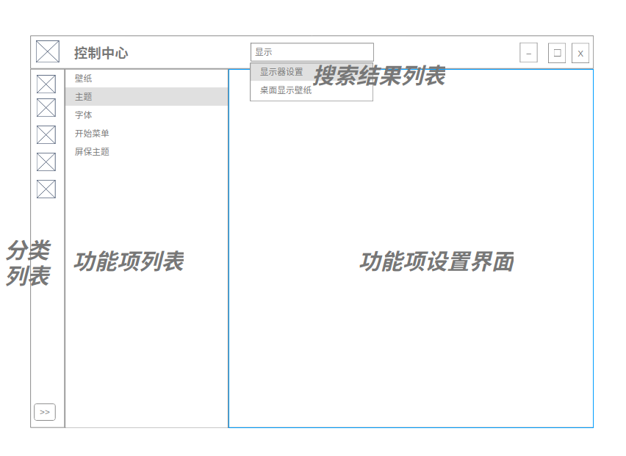

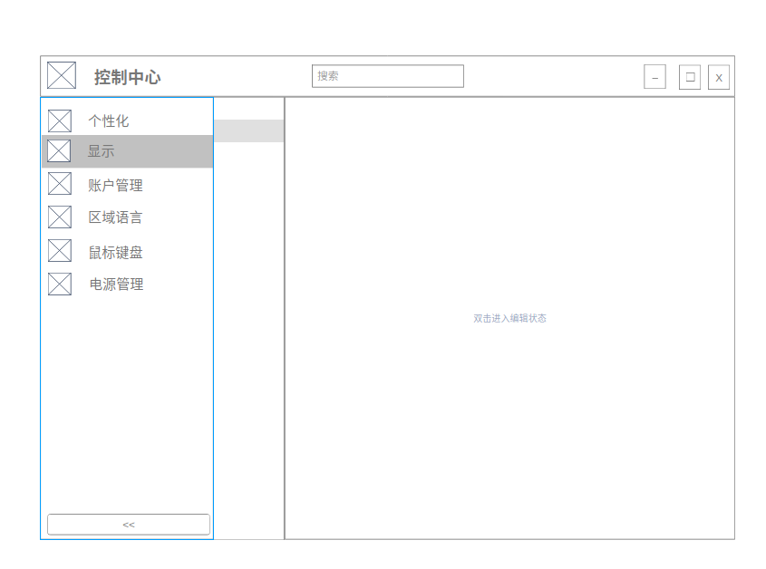

界面整体分为四个区域:

* 分类区域

分类区域包含了所有的模块分类，分类显示可以选择简洁模式和展开模式，简洁模式下只显示分类图标，分类名称和描述作为tooltip提示。展开模式下显示分类图标和分类名称，分类描述作为tooltip提示。

* 功能项列表区域

功能项列表区域中包含了相同分类下的所有模块的功能项，每个功能项显示图标和本地化后的名称。

* + 当模块无功能项提供时，显示时可以用模块名称来做为功能项的名称。
  + 当某个分类下只有一个模块时，而且该模块只有一个功能项或无功能项时，隐藏该分类的功能项列表。
  + 当某个分类下有多个模块时，合并这些模块的功能项到该分类的功能项列表中。
* 功能项配置区域

功能项配置区域显示的是左侧功能项列表中所选择的功能项对应的配置界面，该配置界面由模块提供。

* 搜索区域

搜索区域提供基于关键字的功能项搜索功能，搜索结果以列表的方式显示在搜索框的下方，用户选择搜索结果项后直接跳转到对应的功能项配置界面。

模块分类项、模块功能项都可以通过提供搜索关键字来作为搜索定位的依据。

### 概要设计

#### 模块分类

为了控制中心的模块分类可配置，每个分类采用desktop文件的格式进行描述，并放到特定的目录下，便于控制中心加载。分类的描述文件中包含的信息包括分类名称、分类图标、分类的描述以及排序时的权重。

分类描述文件的格式如下:

*[Desktop Entry]*

*Name=accounts*

*Name[zh_CN]=账户设置*

*Comment=manage user accounts*

*Comment[zh_CN]=管理用户账户*

*Icon=avatar-default*

*Keywords=账户，用户，帐号*

*Weight=2*

#### 功能模块

每个模块由模块描述文件和共享库文件组成，模块描述文件采用desktop文件格式，提供模块的名称、描述、图标、搜索关键字和所属分类信息，共享库文件提供模块的功能项列表以及各个功能项的配置界面实现。

为了便于控制中心加载，模块的描述文件需要放到特定目录下，模块的共享库文件位置由模块的描述文件中定义。

模块描述文件示例如下:

*[Desktop Entry]*

*Name=Fonts*

*Name[zh_CN]=字体*

*Comment=font settings*

*Comment[zh_CN]=系统字体设置*

*Icon=fonts*

*Weight=1*

*Category=appearance*

*PluginFile=/usr/share/kiran-control-center/plugins/libaccounts.so*

每个模块的共享库文件都以.so形式存在，同时提供预先定义的一组接口来供控制中心调用。控制中心通过系统的dlopen和dlsym接口来加载模块共享库文件，调用内部定义的接口，以获取功能项列表以及对应的配置界面控件，完成模块的显示。

模块共享库文件需要提供以下接口:

|  |  |  |
| --- | --- | --- |
| **接口名称** | **接口描述** | **备注** |
| *List<string name, string icon, string keywords>*  *get_subitems();* | 获取模块的功能项列表，每个功能项至少包括名称和图标，搜索关键字 | 如果模块无功能项，可以返回空列表。搜索关键字为空的情况下，功能项名称将用于关键字搜索。 |
| *Widget *get_subitem_widget(string name)* | 获取给定名称的功能项的配置界面控件 | 如果无名称为name的功能项，返回NULL |
| *String get_translation_path();* | 获取模块的翻译文件路径 | 无翻译文件返回”” |
| *Bool has_unsaved_options();* | 当前功能项是否有未保存的内容。 | 该接口在切换功能项以及关闭控制面板窗口时调用，用于询问用户是否需要保存已修改的内容 |